Международный интернет-конкурс
«Страница семейной славы»

«Земля, омытая кровью.

Летопись битвы за Кавказ»

Автор работы:
Войченко Константин Сергеевич
МБОУ гимназия №103
г. Минеральные Воды
6 класс
телефон +79887036492
Руководитель:
Масная Ирина Анатольевна,
учитель истории МБОУ гимназии № 103
г. Минеральные Воды
телефон + 79283690805
Введение

Издревле Кавказ являлся своеобразным мостом между Ближним Востоком и Европой, служившим важнейшим плацдармом для результативных походов восточных и европейских завоевателей. Впоследствии Кавказский регион приобрёл ещё более весомое стратегическое значение из-за открытия залежей полезных ископаемых, а именно минерального сырья (в частности, нефти), являющегося неотъемлемым компонентом индустриальной эпохи. Захват Кавказа фашистами в период ВОВ серьёзно подорвал бы позиции СССР, ведь страна осталась бы без существенного объёма газа и нефти, марганца, вольфрама и молибдена, и, кроме того, лишилась бы важнейших продовольственных и курортных баз. В то же время, провал стратегии немецких захватчиков привёл к значительной проблеме снабжения вражеской армии горючим уже к весне 1942 года.
Битве за освобождение Кавказа во время Великой Отечественной войны посвящено огромное количество аналитической и научно-исследовательской литературы, также созданы и постоянно обновляются военно-исторические архивы.

Битва за Кавказ
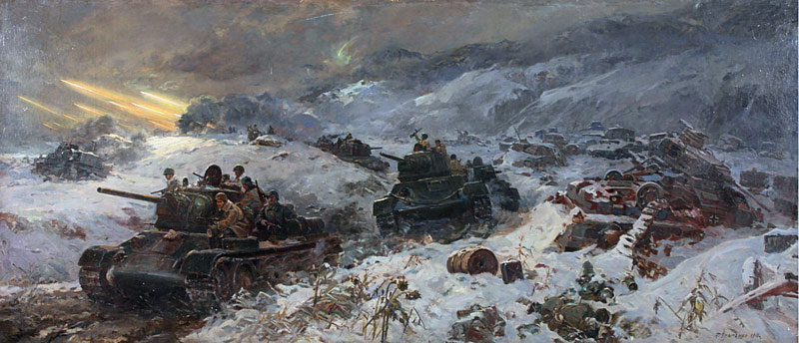
Ф.П. Усыпенко. Битва под Моздоком в 1943 году. 1950 г. Студия военных художников имени М.Б. Грекова

…Пал Ставрополь. И быстро следом
Взят Армавир, Майкоп, и вот –
И Краснодар, Элиста. Беды
Идут на юг и на восток.
Моздок, Георгиевск, Минводы,
И Пятигорск, и Кисловодск
Фашисты взяли, на подходе
К хребту Кавказскому вот-вот.
Подняли флаги над Эльбрусом! –
Полгода реяли они
Фашистской мерзкою обузой,
Пока не были снесены! ...
(Владимир Тяптин «Битва за Кавказ»)

…Мерцал закат, как блеск клинка.
Свою добычу смерть считала.
Бой будет завтра, а пока
Взвод зарывался в облака
И уходил по перевалу.

Отставить разговоры
Вперед и вверх, а там...
Ведь это наши горы,
Они помогут нам! ...
(Владимир Высоцкий «Военная песня»)
Битва за освобождение Кавказа являлась одной из важнейших в период Великой Отечественной войны 1941-1945 гг.
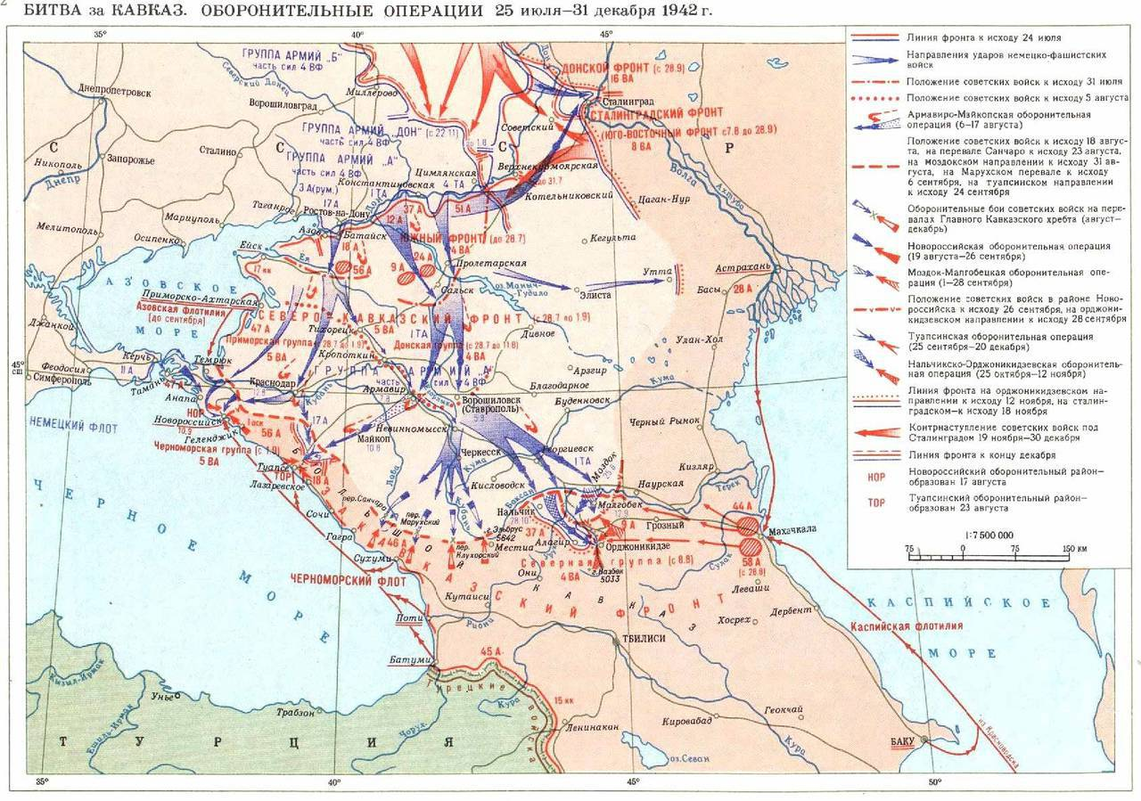
Военные действия велись здесь с июля 1942 года по начало октября 1943 года. Стратегия германских захватчиков состояла в окружении советских войск с востока и запада, взятии территории всего Черноморского побережья от Новороссийска до Батуми и последующем соединении с турками. Военные операции с немецкой стороны возглавлялись генерал-фельдмаршалом Вильгельмом Листом. Войска же Северо-Кавказского фронта были под командованием Семёна Михайловича Буденного.
Соотношение сил воюющих сторон в начале битвы за освобождение Кавказа:
Военные силы и средства | Войска СССР | Немецко-фашистские войска
Люди | ≈ 112 тысяч человек | ≈ 167 тысяч человек
Орудия | ≈ 2100 единиц | ≈ 4500 единиц
Техника: Самолёты  Танки | ≈ 121 единица  ≈ 130 единиц | ≈ 1130 единиц  ≈ 1000 единиц
Прежде чем в ноябре 1942 года войска СССР перешли от обороны к наступлению, немцы в течение нескольких месяцев атаковали сразу по нескольким направлениям. Основной преградой для войск Северо-Кавказского фронта в то время стал оборонительный рубеж соперника, так называемая «Голубая линия» - система сложных военно-оборонительных сооружений врага на территории от Тамани до Крымска, включавшая в себя немалое количество водных объектов.
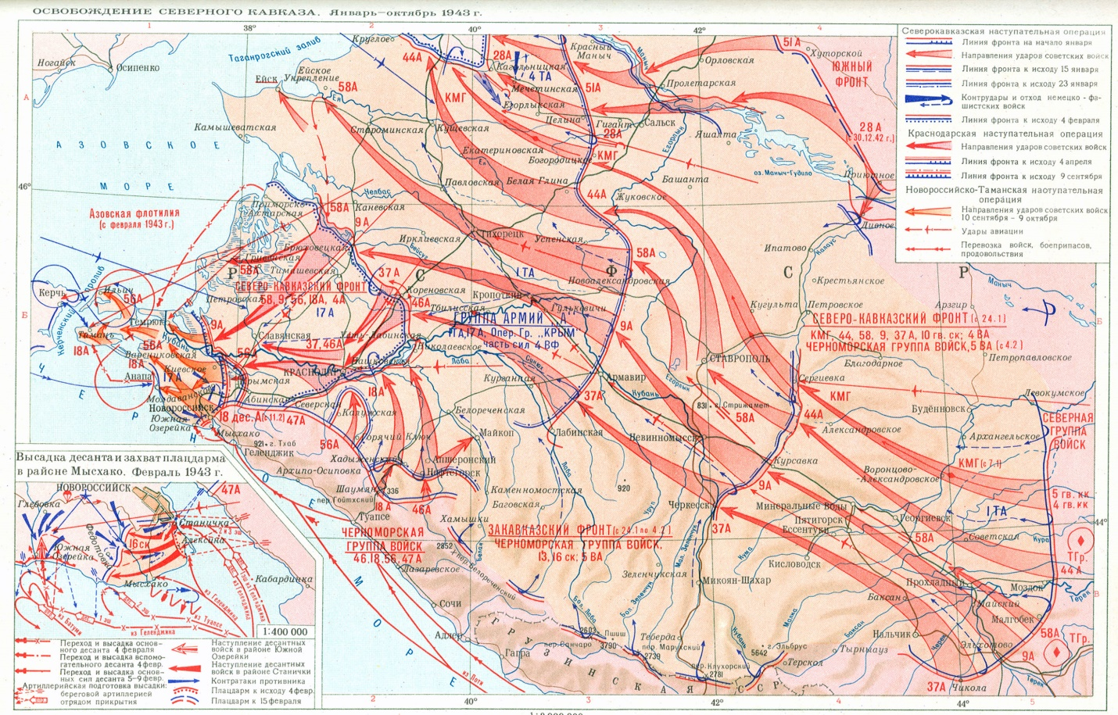
В период с 9 апреля по 15 мая 1943 года войсками Северо-Кавказского фронта под командованием генерала Ивана Ивановича Масленникова была проведена наступательная операция по прорыву «Голубой линии», целью которой являлось освобождение Таманского полуострова. 4 мая 1943 года, по окончании шестидневных ожесточенных боев, 56-ой советской армии, возглавляемой генералом Андреем Антоновичем Гречко, наступавшей на центральном фронте, удалось отвоевать станицу Крымскую – из один узловых пунктов немецкой обороны.
Весной того же года, 29 апреля, в небе на высоте 121,4 развернулось самое масштабное и ожесточённое воздушное сражение времён Великой Отечественной войны, известное участием в нём легендарного летчика-аса Александра Ивановича Покрышкина. Маршал Георгий Константинович Жуков, который лично руководил операцией в Крымском районе, так писал в своем докладе Верховному Главнокомандующему СССР: "Сколько видел боев, но таких ожесточенных еще видеть не приходилось. Храбрость советских воинов не знает границ". И, действительно, в этом сражении был проявлен небывалый героизм, действуя, как единый организм, солдаты нашей армии без колебаний шли в атаку под градом орудий, отвоёвывая у врага кусочек за кусочком родную таманскую землю. "Сопка героев" – под таким названием высота 121,4 вошла в страшную историю Великой Отечественной войны.
Осенью, 3 сентября 1943 года А. Гитлером был отдан приказ вывести германские войска с территории Кубани. А уже к 9 октября 1943 года 56-ая советская армия подошла к Керченскому проливу, отвоевав всю северную часть Таманского полуострова, закончив тем самым битву за Кавказ.
В ходе наступательных операций советской армии на территории Северного Кавказа в 1943 году войскам противника был нанесен колоссальный урон.
Урон, нанесенный противнику армией СССР в Битве за Кавказ:
Военные силы и средства противника |  | Уничтожено | Захвачено (взято в плен)
Люди |  | ≈ 275 тысяч человек | ≈ 6 тысяч человек
Орудия и миномёты |  | 2127 единиц | 2925 единиц
Техника: | Танки | более 890 единиц | 458 единиц
 | Самолёты | ≈ 2000 единиц | нет точных данных
 | Автотранспорт | более 7000 единиц | ≈ 15000 единиц
Успех в выполнении задачи по освобождению Кавказа советскими войсками объясняется не только резким развитием отечественной оборонной промышленности, но и героизмом бойцов, а также прекрасной подготовкой, опытностью и мастерством, грамотностью стратегий и чётким руководством командиров Красной Армии.
Медаль «За оборону Кавказа»
…Медаль за этой битвой следом
Бойцам украсила всем грудь.
Пылает аверс той медали
Эльбрусом славным, где опять
Два наши флага засверкали,
Чтоб вечно здесь теперь сверкать. (Владимир Тяптин «Битва за Кавказ»)
1 мая 1944 года Указом Президиума ВС СССР была учреждена награда за освобождение Кавказа - Медаль «За оборону Кавказа».
Вручение награды проводилось от имени Президиума Верховного Совета СССР на основании данных, удостоверяющих фактическое участие в обороне Кавказа.
Награда вручалась:
- лицам, находящимся в войсковых частях Красной Армии, Военно-Морского Флота и войск НКВД (Народный комиссариат внутренних дел СССР - центральный орган государственного управления СССР по борьбе с преступностью и поддержанию общественного порядка, в 1934—1943 годах — также и по обеспечению государственной безопасности), — командирами войсковых частей, а лицам, выбывшим из состава армии и флота, — областными, городскими и районными военными комиссарами по месту жительства награждённых;
- лицам из гражданского населения — участникам обороны Кавказа — Ставропольским и Краснодарским краевыми Советами депутатов трудящихся, Президиумами Верховных Советов Грузинской ССР, Азербайджанской ССР, Северо-Осетинской АССР и Кабардинской АССР.
Медаль «За оборону Кавказа» военнослужащим и лицам вольнонаемного состава частей, соединений и учреждений Красной Армии, Военно-Морского Флота и войск НКВД вручалась только фактически участвовавшим в обороне Кавказа не менее трех месяцев в период июль 1942 года — октябрь 1943 года.
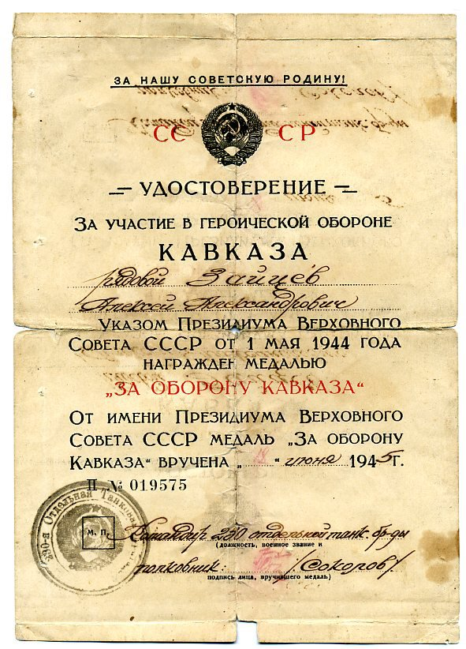
Медаль «За оборону Кавказа» вручалась только тем лицам из гражданского населения, кто участвовал в обороне Кавказа в период июль 1942 — октябрь 1943 года, а также тем, кто принимал активное участие в строительстве оборонительных рубежей и укреплений с осени 1941 года.
Участникам обороны Кавказа, как из числа военнослужащих, так и из гражданского населения, получившим в период обороны ранения или награждённые за оборону Кавказа орденами или медалями СССР, медаль «За оборону Кавказа» вручалась независимо от срока участия в обороне.
Медаль «За оборону Кавказа» носится на левой стороне груди и при наличии других медалей СССР располагается после медали «За оборону Киева».

Описание медали:
Медаль «За оборону Кавказа» изготовляется из латуни и имеет форму правильного круга диаметром 32 мм.
На лицевой стороне медали изображён Эльбрус. В нижней части, у подножья горы, нефтяные вышки и группа движущихся танков. Над вершинами горы виднеются силуэты самолётов. В верхней части медали по окружности надпись «ЗА ОБОРОНУ КАВКАЗА». Лицевая сторона медали окаймлена фигурным ободком, на котором изображены гроздья винограда и цветы. В верхней части ободка пятиконечная звёздочка. В нижней части ободка лента с буквами «СССР» и изображением серпа и молота между ними.
На оборотной стороне медали надпись «ЗА НАШУ СОВЕТСКУЮ РОДИНУ». Над надписью изображение серпа и молота.
Все надписи и изображения на медали выпуклые.
Медаль при помощи ушка и кольца соединяется с пятиугольной колодкой, обтянутой шёлковой муаровой лентой оливкового цвета шириной 24 мм. В середине ленты две белые полоски шириной 2 мм, разделённые оливковой полоской такой же ширины. По краям ленты синие полоски шириной 2,5 мм каждая.
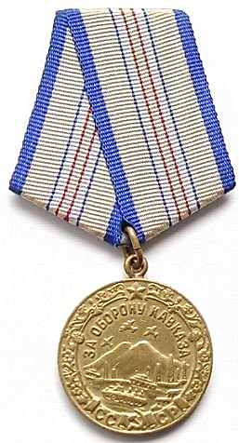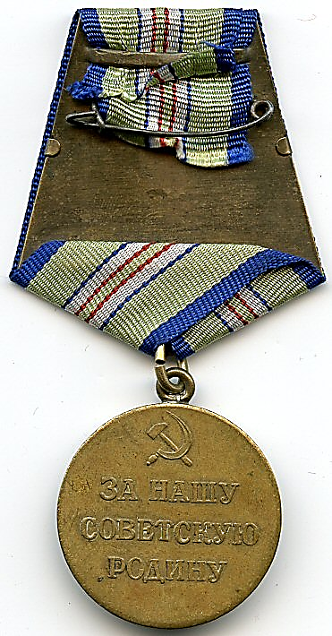
Автор рисунка медали — художник Н. И. Москалёв.
Герои, получившие награду за освобождение Кавказа
По данным статистики на 1985 год медалью «За оборону Кавказа» награждено около 870 000 человек.
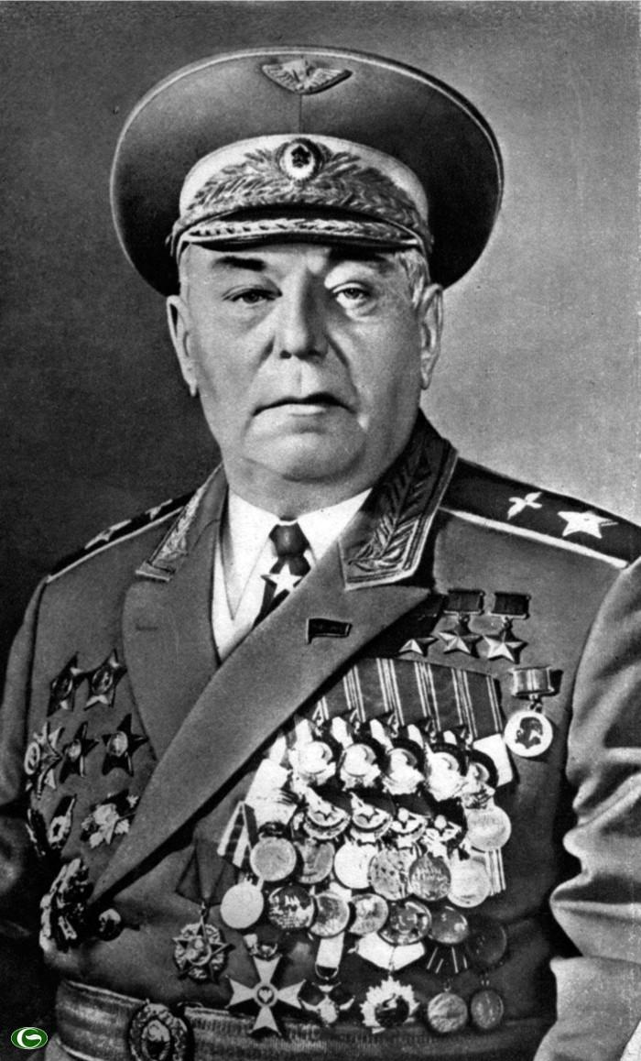
Среди них прославленный советский военачальник, Маршал авиации (1972 год), лётчик-истребитель, ас, Александр Иванович Покрышкин, воевавший в 1942 году на Южном фронте в составе 55-го истребительного авиаполка, а затем — на Северо-Кавказском фронте. В августе 1942 года он был назначен командиром эскадрильи.
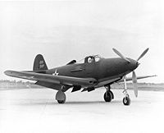
В воздушных боях против прославленных немецких истребительных авиасоединений А. И. Покрышкин, управляя сначала Як-1, а затем американским «P-39N Аэрокобра», проявил себя во всём блеске таланта умелого воздушного бойца и мастера тактики. Его новые тактические приёмы для патрулирования воздушного пространства, такие как «скоростные качели», «кубанская этажерка», и использование наземных радаров, а также продвинутая наземная система контроля принесли советским ВВС победу в воздухе. В большинстве вылетов Покрышкин брал на себя самую трудную задачу — сбить ведущего. Как он понял из опыта 1941—1942 годов, подбить ведущего значило деморализовать противника и часто этим заставить его вернуться на свой аэродром.
Над Кавказом и в небе Кубани Покрышкин сбил десятки гитлеровских самолётов. Здесь он получил свою первую Золотую Звезду Героя Советского Союза. А закончил войну Александр Иванович Покрышкин первым в нашей стране Трижды Героем Советского Союза, был награждён множеством орденов и медалей, в том числе, Медалью «За оборону Кавказа».
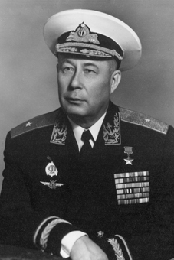
Хотелось бы с гордостью отметить еще одного не менее известного и титулованного военно-морского лётчика, участника Великой Отечественной войны, генерала-майора авиации, Героя Советского Союза, а главное, нашего земляка, почетного гражданина города Минеральные Воды, Василия Ивановича Минако́ва.
Он родился 7 февраля 1921 года в г.Минеральные Воды в семье железнодорожника. Учился в аэроклубе города Пятигорска. С 1939 года в Военно-морском Флоте. В 1940 году окончил Ейское военно-морское авиационное училище. В 1941 году служил летчиком в 4-м минно-торпедном авиаполку ВВС Тихоокеанского флота.
На войне с 1942 года. Гвардии старший лейтенант Минаков к октябрю 1944 года совершил 182 боевых вылета, потопил 18 вражеских кораблей, в воздушных боях сбил 4 самолета противника. Это явилось рекордом среди советских летчиков бомбардировочной авиации. Звание Героя Советского Союза присвоено 5 декабря 1944 года.
Награжден орденом Ленина, тремя орденами Красного Знамени, орденом Александра Невского, Отечественной войны 1 степени, двумя орденами Красной Звезды, «За службу Родине в ВС СССР» 3 степени, медалями, в том числе, Медалью «За оборону Кавказа».
8 октября 2017 года исполнился год со дня смерти нашего прославленного земляка.
В аллее Героев Советского Союза мемориала погибшим минераловодцам в Великой Отечественной войне установлен его барельеф.
Эпилог

Так много уже сказано и ещё будет сказано слов, написано литературы и научно-исследовательских работ, снято документальных и художественных фильмов о подвиге, героизме, мужестве и отваге советских солдат в Великой отечественной войне, войне за Родину, за всю нашу необъятную страну и каждый её кусочек, регион, край, город в отдельности. Думаю, нет ни одного человека, которого не переполняла бы гордость за его соотечественников и, особенно, земляков, отчаянно сражавшихся с фашистскими захватчиками. Мы благодарны им за мирное небо над головой, за то настоящее и будущее, которое у нас есть и которое будет, благодаря их самопожертвованиям. Приятно осознавать, что мы живём бок обок с потомками героев, которые свято чтят память о своих отцах, матерях, бабушках, дедах и прадедах, которые порой ценой своей жизни вырывали победу, отстаивали свою родную землю, защищали своих и чужих детей. Как жаль, что с каждым годом ветеранов становится всё меньше, время забирает их, но оно никогда не сможет забрать у нас Память. Память о людях, простых, обыкновенных, таких же, как мы, но таких сильных и мужественных, готовых на всё, чтобы защитить свою страну и свою малую Родину. Спасибо Вам! Вы всегда будете в наших сердцах!

Список использованной литературы

- Битва за Кавказ // Алексей Безугольный, старший научный сотрудник Научно-исследовательского института (военной истории)
Военной академии Генерального штаба ВС РФ // Доклад командующего войсками Северо-Кавказского фронта в Генеральный штаб Красной Армии о боях в районе Мысхако и Цемесской бухты
- Володин А. Н., Мерлай Н. М. Медали СССР. — СПб.: Печатный двор, 1997. — С. 86—87. — ISBN 5-7062-0111-0.
- Колесников Г. А., Рожков А. М. Ордена и медали СССР. — Мн.: Народная асвета, 1986. — С. 80—81.
- Атака большой группы бомбардировщиков противника // Крылья Советов: газета.
- Покрышкин А. И.Крылья истребителя. — М.: Воениздат МВС СССР, 1948. — 140 с.
- Наши земляки Герои Советского Союза: Минаков В.И.. // Ставропольцы в Великой Отечественной войне. - Ставрополь, 1995. - С.323.
- Интернет-ресурсы.

